Jak získat úplný výpis z Evidence skutečných majitelů

- Na stránkách evidence skutečných majitelů https://esm.justice.cz/ias/issm/rejstrik
zakliknout „Přihlásit“.

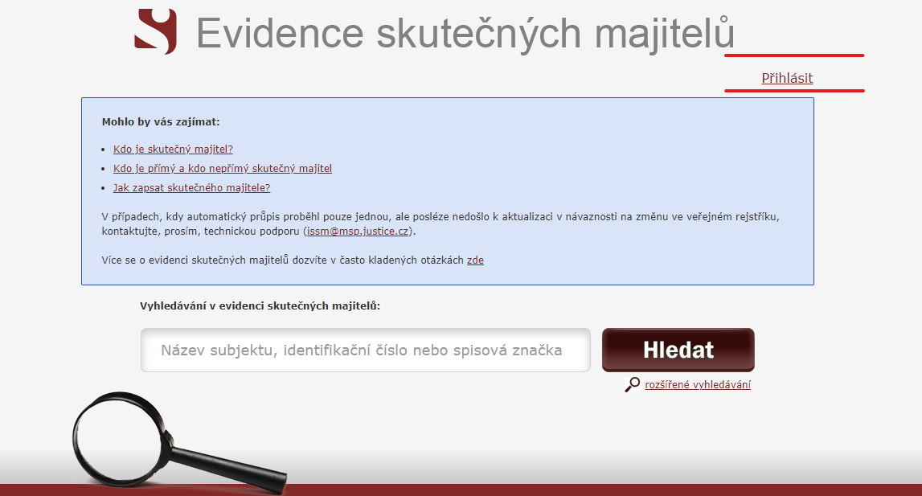

- Po zadání 1. kroku vás stránka přesměruje na výběr přihlášení -> přihlášení můžete provést prostřednictvím datové schránky (nejideálnější způsob):

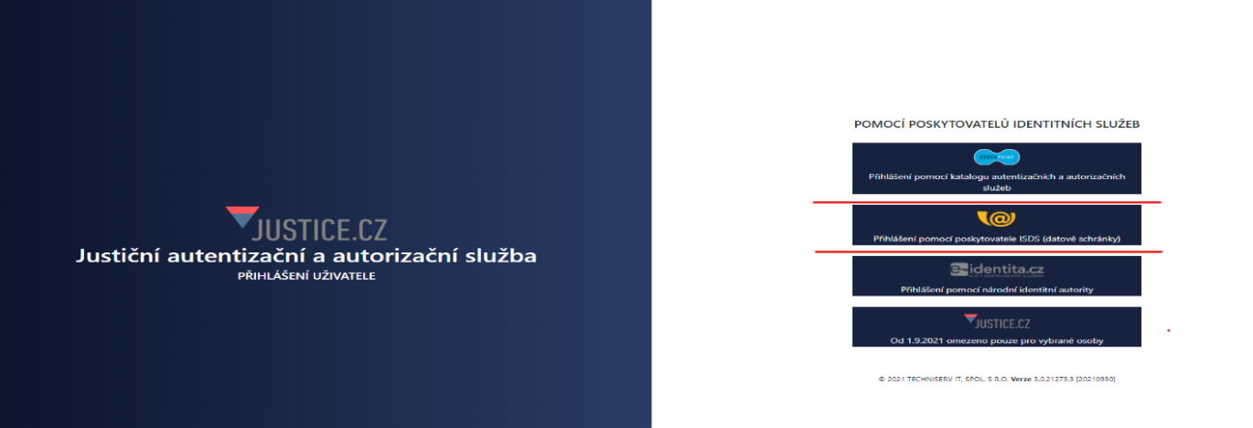



- Následně zvolíte typ přihlášení do datové schránky podle toho, jak jste zvyklí (nejčastěji asi „jménem a heslem“).

- Po přihlášení budete vyzváni k Souhlasu s předáním informací, kde je třeba zadat „ANO“.

- Po potvrzení Souhlasu s předáním informací, budete přesměrování zpět na hlavní stránku Evidence skutečných majitelů, kde v poli vyhledávání bude předvyplněno vaše IČO.

Po potvrzení „Hledat“ Vám prohlížeč zobrazí vaši organizaci s jeho zapsaným skutečným majitelem
➔ pod těmito údaji máte následující možnosti:
- Výpis platných
- Úplný výpis
- Částečný výpis platných údajů
➔ po zakliknutí „Úplného výpisu“ si můžete tento soubor stáhnout pro potřeby např. splnění požadavku dotace.

Elektronický podepsaný výpis je možné v internetové aplikaci získat bezplatně. Elektronický podepsaný výpis (získaný v aplikaci) je výpis skutečného majitele konkrétní právnické osoby (či svěřenského fondu) z evidence skutečných majitelů, který byl vytvořen jako elektronický dokument ve formě datové zprávy (ve smyslu zákona č. 300/2008 Sb., o elektronických úkonech a autorizované konverzi dokumentů). Tento dokument je elektronicky podepsán kvalifikovaným systémovým certifikátem příslušného soudu a obsahuje všechny náležitosti, aby byl považován za důvěryhodný a právoplatný výpis srovnatelný s listinnými výpisy.

Obecně může skutečný majitel získat také po ověření totožnosti žadatele u příslušného soudu. Zde je třeba si zažádat o „úplný výpis“, poskytnutí může být zpoplatněno.

